**用户手册**

1. **开始界面**

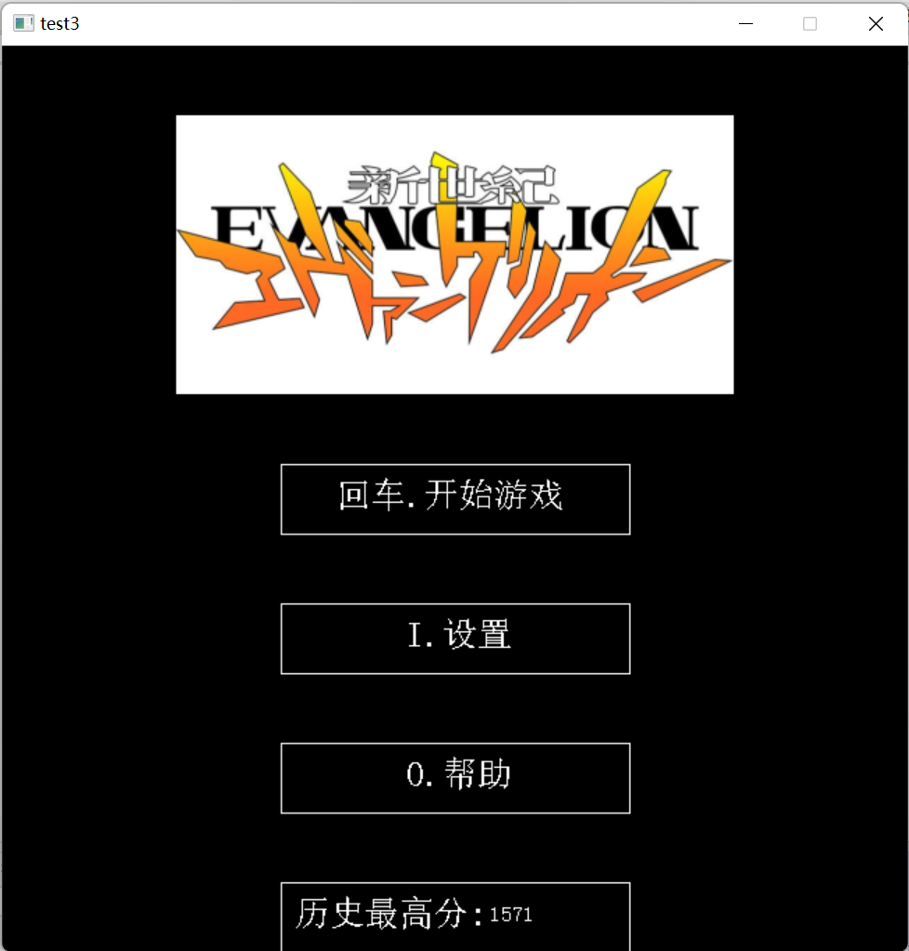

1.按回车→进入角色选择界面

2.按I→进入设置界面

3.按O→进入帮助界面

4.最下角是历史最高分，游戏中每杀死一个敌人会奖励相应分数，每过1s会减1分，每轮结束后结算分数。

1. **角色选择界面**

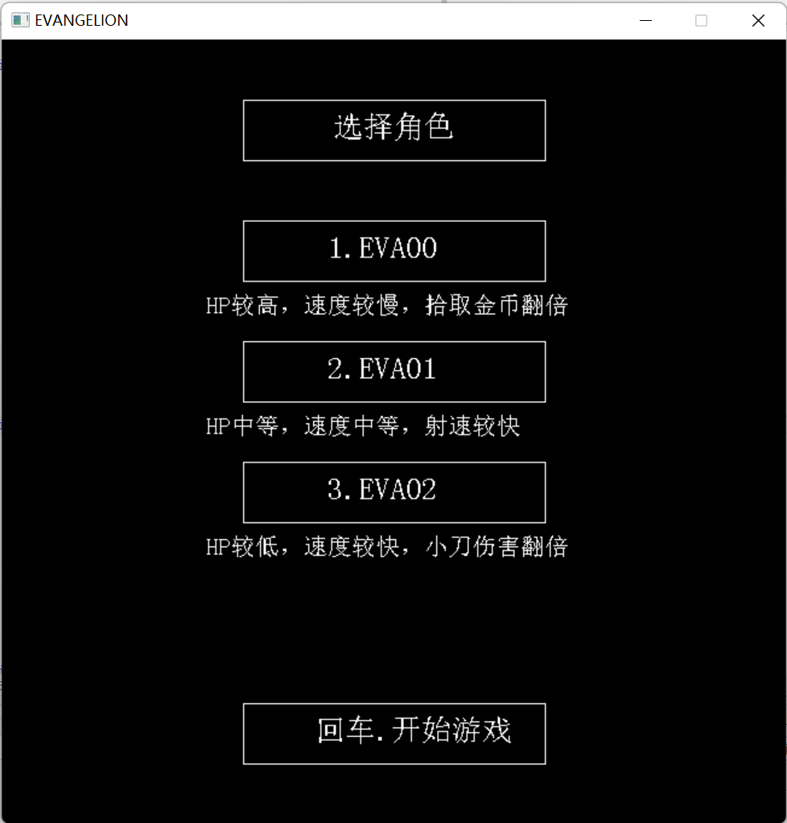

1.按数字键1-3→选择角色

2.按回车键→进入游戏界面

1. **设置界面**

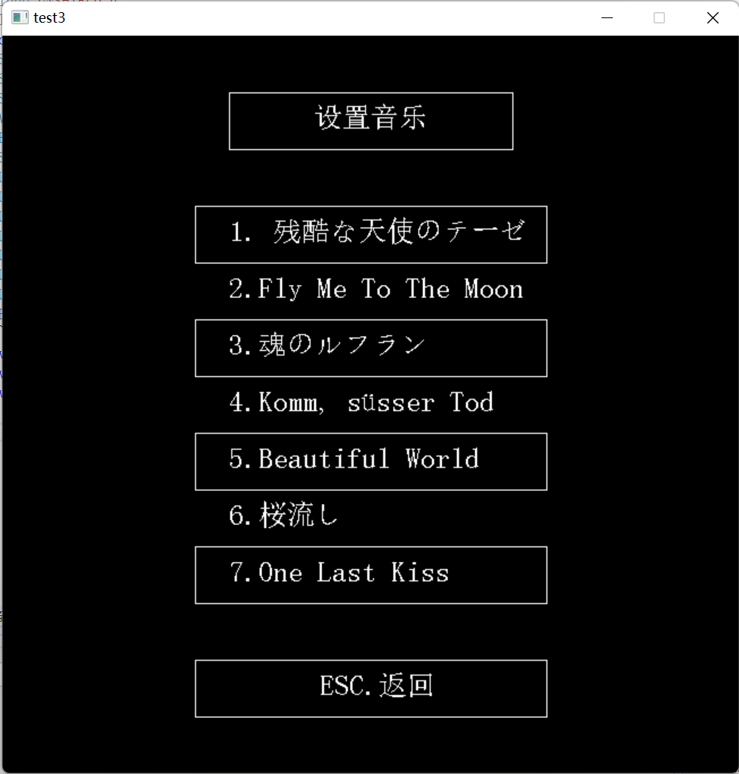

1.按数字键1-7→选择背景音乐

2.按ESC→返回之前的界面（开始界面或游戏界面）

1. **帮助界面**

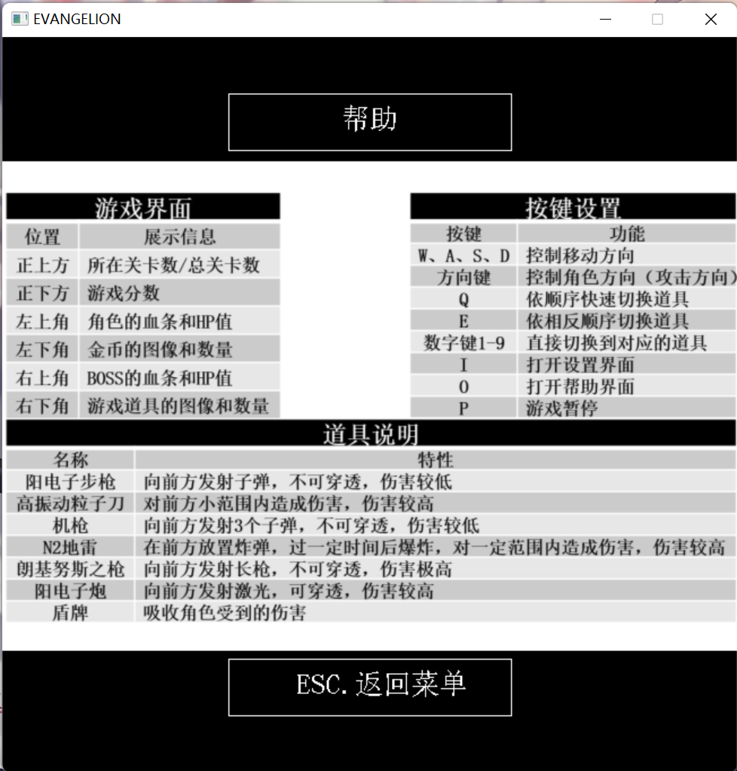

1.按ESC→返回之前的界面（开始界面或游戏界面）

1. **游戏界面**

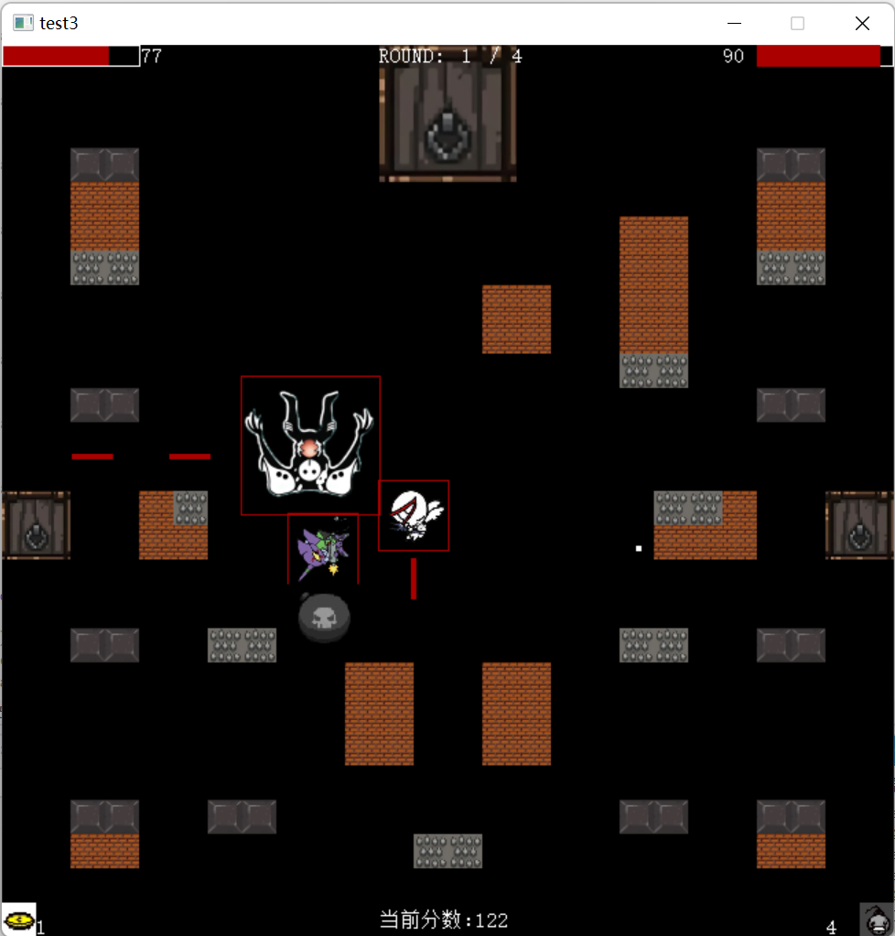

1. 生成障碍物，小怪随机刷新，游戏开始一段时间后BOSS出现，玩家和敌人可以在空区域自由移动
2. 角色可攻击敌人和障碍物，敌人和陷阱可以攻击玩家，受到攻击会减少HP,HP为0时死亡
3. 敌人死亡和障碍物消失时随机生成掉落物，敌人死亡还会增加游戏分数，玩家触碰掉落物后金币或道具数量会增加，然后掉落物消失
4. BOSS死亡→出口打开
5. 玩家触碰出口→进入商店界面
6. 所有关卡结束或角色死亡→进入结束界面
7. 界面说明

|  |  |
| --- | --- |
| 位置 | 展示信息 |
| 正上方 | 所在关卡数/总关卡数 |
| 正下方 | 游戏分数 |
| 左上角 | 角色的血条和HP值 |
| 左下角 | 金币的图像和数量 |
| 右上角 | BOSS的血条和HP值 |
| 右下角 | 游戏道具的图像和数量 |

1. 按键设置

|  |  |
| --- | --- |
| 按键 | 功能 |
| W、A、S、D | 控制移动方向 |
| ↑、↓、←、→ | 控制角色方向（攻击方向） |
| Q | 依顺序快速切换道具 |
| E | 依相反顺序切换道具 |
| 数字键1、2、3、4、5、6、7、8、9 | 直接切换到对应的道具 |
| I | 进入设置界面 |
| O | 进入帮助界面 |
| P | 游戏暂停 |

1. **商店界面**

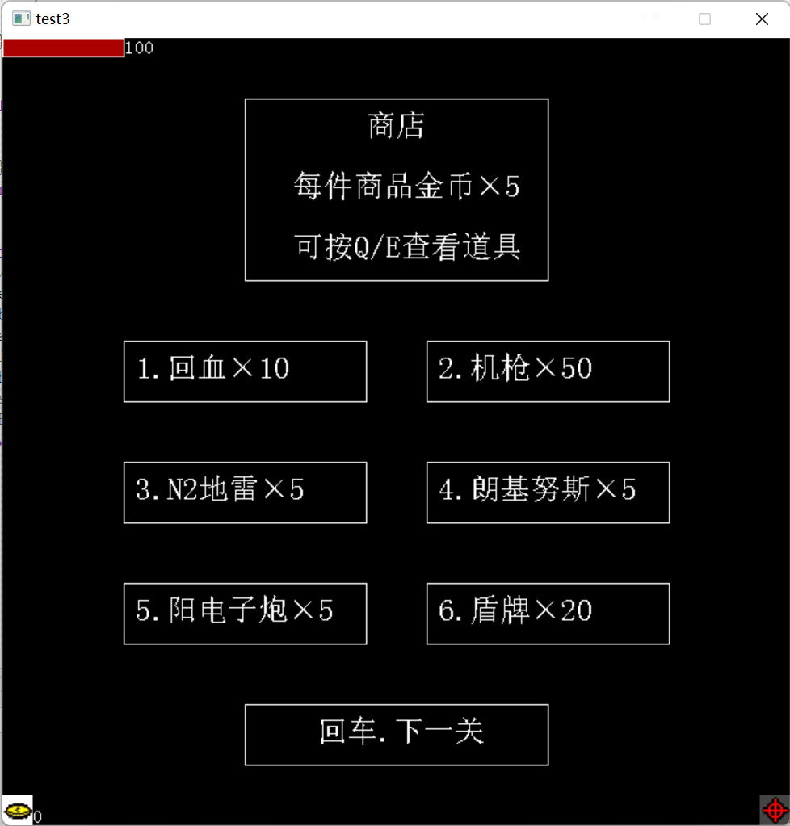

1. 按数字键1-6→选择购买商品
2. 按回车→进入下一关
3. 按Q或者E键→切换右下角的道具，可以看道具数量
4. **结束界面**

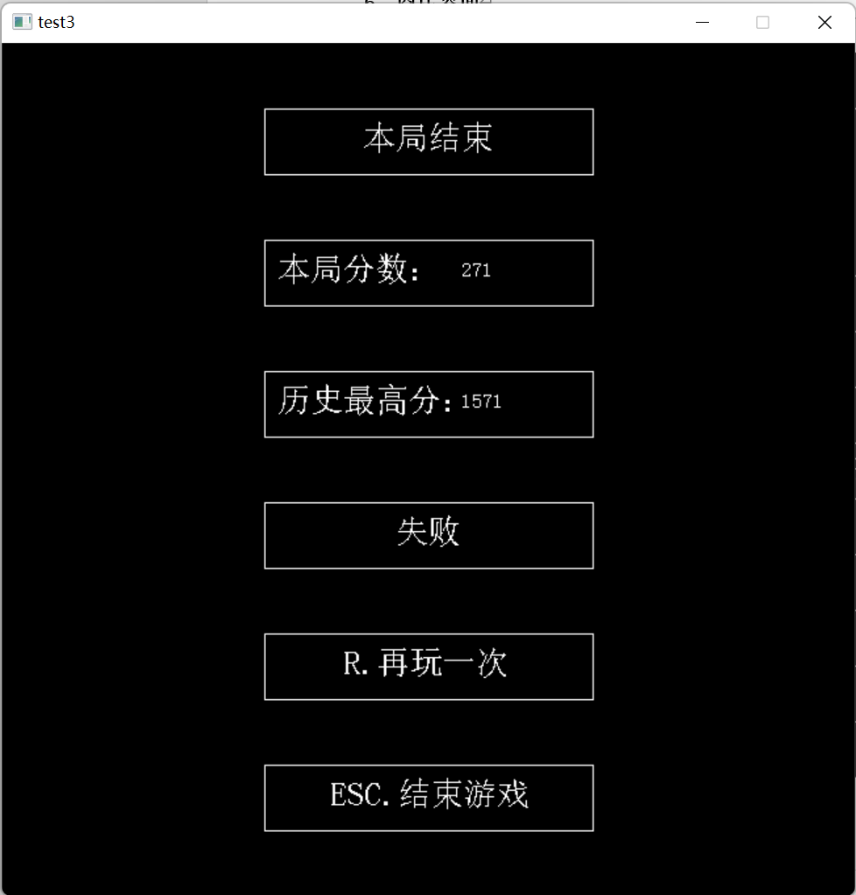

1. 所有关卡结束后进入→显示“胜利”
2. 角色死亡后进入→显示“失败”
3. 按R→游戏重新开始，回到开始界面
4. 按ESC→结束游戏，退出程序